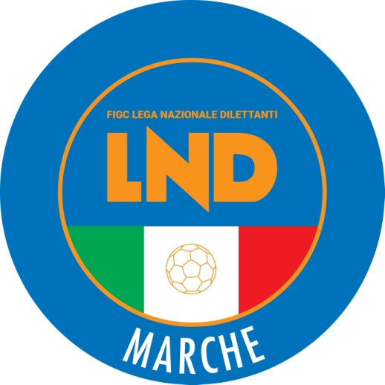 | Federazione Italiana Giuoco Calcio  Lega Nazionale Dilettanti  COMITATO REGIONALE MARCHE  Via Schiavoni, snc - 60131 ANCONA  CENTRALINO: 071 285601 - FAX: 071 28560403  sito internet: marche.lnd.it  e-mail: crlnd.marche01@figc.it  pec: marche@pec.figcmarche.it
Stagione Sportiva 2021/2022

Comunicato Ufficiale N° 36 del 18/09/2021

SOMMARIO

SOMMARIO 1
COMUNICAZIONI DELLA F.I.G.C. 1
COMUNICAZIONI DELLA L.N.D. 1
COMUNICAZIONI DEL COMITATO REGIONALE 1
Modifiche al programma gare del 19/09/2021 5
NOTIZIE SU ATTIVITÀ AGONISTICA 5

COMUNICAZIONI DELLA F.I.G.C.

COMUNICAZIONI DELLA L.N.D.

COMUNICAZIONI DEL COMITATO REGIONALE

CALENDARI CAMPIONATI 2021-2022

Si allegano al presente Comunicato Ufficiale i calendari relativi al seguente campionato 2021/2022:
- CAMPIONATO REGIONALE JUNIORES UNDER 19 REGIONALE

Pubblicato in Ancona ed affisso all’albo del C.R. M. il 18/09/2021.

Il Segretario  (Angelo Castellana) | Il Presidente  (Ivo Panichi)

